Werken met Cursusplanning in IVS

# VOORBEREIDING

## Instructeurs toekennen

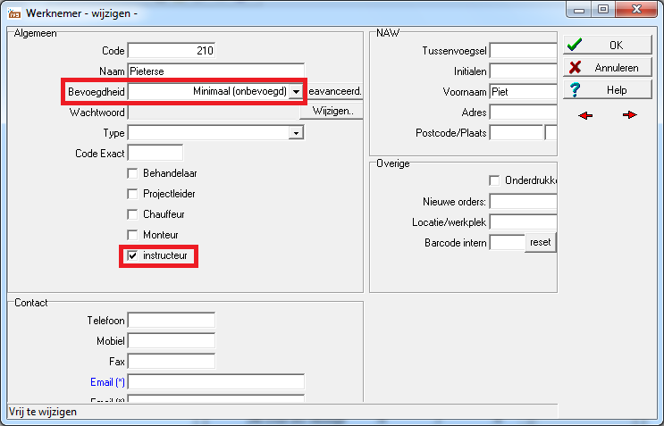  
Indien een cursus door een instructeur of examinator wordt gegeven, dan dienen deze aanwezig te zijn in de lijst van werknemers.

Om aan te geven dat het om een instructeur gaat dient het vinkje bij “Instructeur aangevinkt te worden.”

Voor werknemers die niet in IVS mogen werken, is het verstandig om een apart gebruikersprofiel te maken dat geen rechten heeft. Alle werknemers waarvan deze optie is aangevinkt zullen straks te selecteren zijn bij de cursusgegevens.

*Fig 1 : menu Gegevensbeheer|Personeel|Werknemers*

Rapporten / Documenten beheer

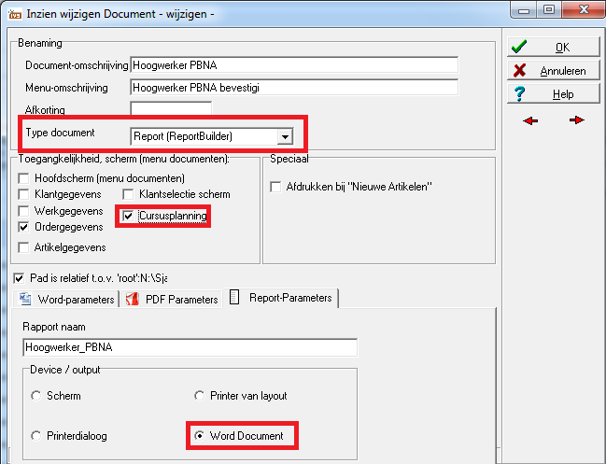Het is mogelijk om rapporten als word-document te genereren, maar ook om Word-documenten met bladwijzers te vullen vanuit IVS. Beide methoden worden aangestuurd vanuit het IVS documenten-beheer.   
  
Met de combinatie “Type document :Report” en “ Device/output : Word Document” wordt een rapport gegenereerd met als uitkomst een Word-document.

Vink bij “Toegankelijkheid scherm” aan dat het om een cursus-gerelateerd document gaat, zodat deze vanuit de cursusplanning te selecteren zijn.

*Figuur 2.*

### Cursus-soorten

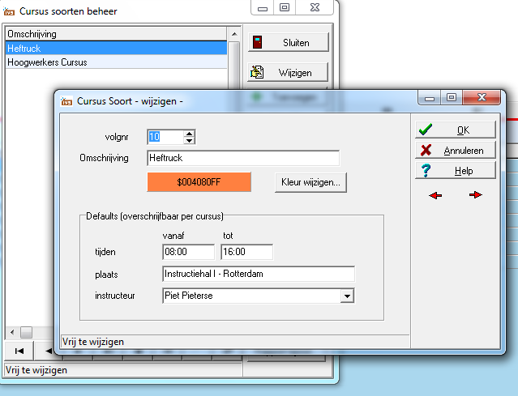

Maak minstens één cursus-*soort* aan. Een cursus-soort dient als een typering van een te geven cursus, en mag een algmene omschrijving zijn. De staandaard tijden en instructeur kunnen voor het gemak hier al ingevoerd worden indien dit vaak dezelfde waarden zijn. Om snel te kunnen plannen, is het handig om voor alle veel-voorkomenden waarden een cursus-soort aan te maken. Denk bijvoorbeeld aan  
 “Heftruck – ochtend - Pieters”, en   
“Heftruck – middag – Jansen ” etc…

*Figuur 3 : menu Gegevensbeheer|Cursus-soort*

### Cursus-artikel

Om ingedeelde cursisten te kunnen factureren, is het nodig om hier een artikel voor te definieren. Maak een artikel “Cursist” aan, en koppel die in de algemene instellingen bij de “bijzondere artikelen” :

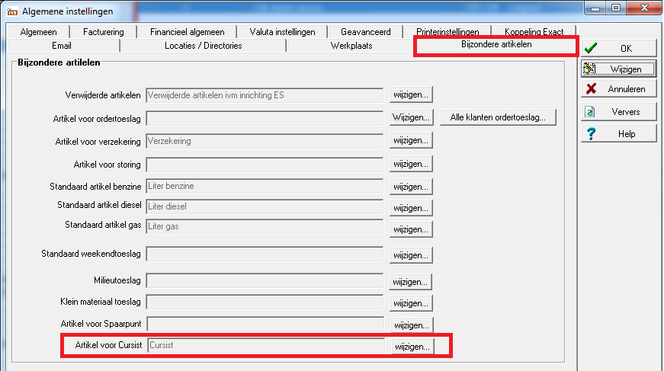

# PLANNING

Indien de cursus-module is geactiveerd, zal de knop “Cursus” zichtbaar zijn in het hoofdscherm :

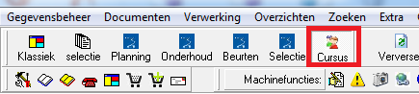

*Figuur 4*

Indien geselecteerd, is het planbord te zien :

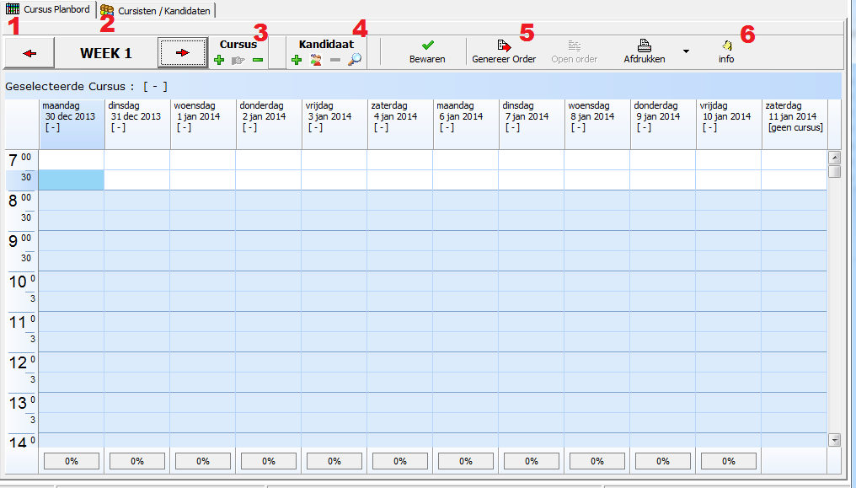

*Figuur 5 : Cursus Planbord*

1. Het eerste tabblad: het planbord
2. Op dit tabblad staan de kandidaat-gegevens (zie figuur …)
3. Het cursus-blok : Toevoegen, inzien en verwijderen.
4. Het Kandidaat-blok : Toevoegen. Inzien, verwijderen en zoeken
5. Genereer Order: indien er kandidaten zijn ingedeeld op een cursus, dan zorgt deze functie ervoor dat er een order wordt aangemaakt voor de cursus per debiteur. De kandidaten worden als ‘artikelen’ toegevoegd aan de levering.
6. Info : indien ingedrukt wordt extra info van de geselecteerde kandidaat weergegeven.

### 1 Quick Start / Basisacties

Een nieuwe cursus :

* Dubbelklik in het planbord op een ‘lege’ dag
* Selecteer een dag, en klik op + in het cursusvak (nr **3**, figuur 5 )

Kandidaten toevoegen :

* Dubbelklik op de dag van de cursus
* Selecteer de dag met een cursus, of een kandidaat die al ingedeeld is: klik op

Kandidaatgegevens inzien/wijzigen

* Dubbelklik op een ingedeelde kandidaat

Bevestigingen sturen :

* Selecteer een kandidaat
* Klik op

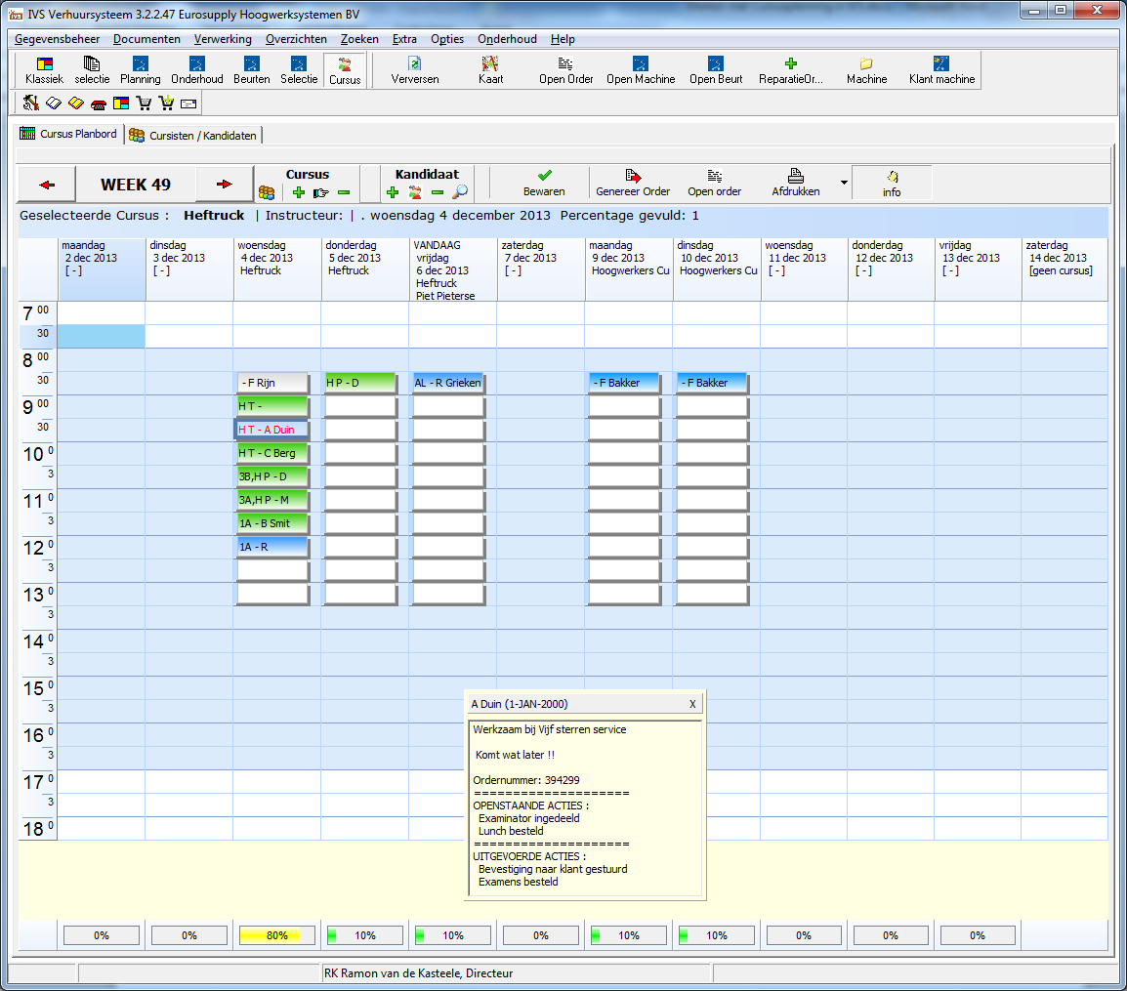

Groen: Ingedeeld, en gekoppeld aan een order

Blauw: Ingedeeld, maar nog niet gekoppeld aan een order

Openstaande plaatsen. Gebaseerd op het aantal plaatsen dat is opgegeven bij de cursus-gegevens

Informatie van de geselecteerde kandidaat. Zichtbaar als “Info” is ingedrukt

